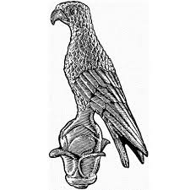

**ΠΑΝΕΠΙΣΤΗΜΙΟ ΙΩΑΝΝΙΩΝ**

**ΤΜΗΜΑ ΠΛΗΡΟΦΟΡΙΚΗΣ ΚΑΙ ΤΗΛΕΠΙΚΟΙΝΩΝΙΩΝ**

**ΕΡΓΑΣΙΑ ΣΤΟ ΜΑΘΗΜΑ ’’ΤΕΧΝΙΚΟΣ ΛΟΓΟΣ’’**

**ΤΙΤΛΟΣ ΕΡΓΑΣΙΑΣ**

**ΙΣΤΟΡΙΚΗ ΕΞΕΛΙΞΗ ΤΗΣ ΦΩΤΟΓΡΑΦΙΚΗΣ ΜΗΧΑΝΗΣ**

ΑΠΟ ΤΟΝ ΦΟΙΤΗΤΗ ΚΟΥΤΣΟΚΕΡΑ ΠΕΤΡΟ 4ο ΕΞΑΜΗΝΟ Α.Μ 16076

Ε-ΜΑΙL : [koutsokeraspetros@gmail.com](mailto:%20koutsokeraspetros@gmail.com)



Περιεχόμενα

**Πρόλογος** 3

**Αναδρομική εξέλιξη της φωτογραφικής μηχανής** 4

**Η αρχή της φωτογραφίας** 4

**Η ιστορία της Camera Obscura** 4

**Άτομα που Συνέβαλαν στην εξέλιξη της Φωτογραφικής μηχανής** 5

**Η χημική Φωτογραφία** 6

**Τα πρώτα πειράματα της χημικής φωτογραφίας** 6

**Η μέθοδος της Νταγκεροτυπίας** 8

**Η διάδοση της φωτογραφίας** 9

**Η εμφάνιση φιλμ σε σκοτεινό Θάλαμο** 10

**Η έγχρωμη φωτογραφία** 11

**Φωτογραφικές Μηχανές με φιλμ** 13

**Πώς λειτουργεί η αναλογική μηχανή** 13

**Το κλείστρο** 13

**Διάφραγμα** 14

**Φωτοευαισθησία (ISO,ASA,DIN)** 14

**Φωτομέτρηση** 15

**Είδη φωτογραφικής μηχανής** 15

**H ψηφιακή φωτογραφική μηχανή** 16

**Η πρώτη Ψηφιακή Φωτογραφική μηχανή** 16

**Η λειτουργία της ψηφιακής φωτογραφικής μηχανής** 18

**Βασικά μέρη της ψηφιακής φωτογραφικής μηχανής** 18

**Eίδη ψηφιακών φωτογραφικών μηχανών** 19

**Αναφορές** 21

# **Πρόλογος**

Η παρούσα προπτυχιακή εργασία με τίτλο «Η ιστορική εξέλιξη της φωτογραφικής μηχανής» αναπτύχθηκε για το μάθημα 4ου εξαμήνου «Τεχνικός λόγος» για το τμήμα πληροφορικής και τηλεπικοινωνιών του πανεπιστημίου Ιωαννίνων με έδρα την Άρτα. Σε αυτή την εργασία βασικό συμπέρασμα είναι πως εξελίχθηκε η φωτογραφία αναδρομικά και ιστορικά αλλά και ανακαλύψεις οι οποίες βοήθησαν πολύ την ανθρωπότητα. Επίσης θα αναφερθούν πρόσωπα που έχουν βοηθήσει την εξέλιξη της φωτογραφικής μηχανής και πως μέσα από αυτή την εξέλιξη έχει αλλάξει η ζωή μας

## **Αναδρομική εξέλιξη της φωτογραφικής μηχανής**

## **Η αρχή της φωτογραφίας**

Σαν λέξη ειπώθηκε πρώτη φορά από τον Βρετανό επιστήμονα Sir John Herschel το 1893 έχοντας συνδέσει τις Ελληνικές λέξεις φως και γραφή. Τη περίοδο του 1827-1839 ανεξάρτητοι ερευνητές, ενώνουν τις φωτογραφικές τους γνώσεις και κατάφεραν να αποτυπώσουν μια φωτογραφική εικόνα σε μια φωτοευαίσθητη επιφάνεια. Αυτοί ηταν ο Νικηφόρος Νιέπς, ο Γουίλιαμ Χένρυ Φοξ Τάλμποτ, ο Ιππόλυτος Μπαγιάρ, ο Λουί Νταγκέρ και ο Τζόν Τάλμποτ.

Στις 19 Αυγούστου το 1839 ο Λουί ντάγκερ στην Ακαδημία Επιστημών με έδρα την Γαλλία παρουσιάζει την φωτογραφική του μέθοδο και έτσι μια ιστορική στιγμή της φωτογραφίας γεννιέται.

# **Η ιστορία της Camera Obscura**

Η camera obscura (λατινικά camera = δωμάτιο , obscura = σκοτεινό) μπορεί να θεωρηθεί ως η πρώτη φωτογραφική μηχανή στον κόσμο διότι χρονολογείται από τα αρχαία χρόνια της ιστορίας. Η camera obscura ήταν ή ένα σκοτεινό δωμάτιο για φωτογραφίες μεγάλων αντικειμένων η ανθρώπων η ένα μικρό κουτί όπου οι ακτίνες του φωτός εισέρχονται μέσα στην κατασκευή και αντικατοπτρίζει ανάποδα το αντικείμενο από ένα καθρέπτη και το εμφάνιζε έξω από τη κατασκευή. ο πρώτος Οι εξελίξεις τη camera obscura την έκαναν σε πιο ελαφρές μηχανές και μαζί με αυτό, γινόταν προσπάθειες για την μόνιμη αποτύπωση εικόνων σε φωτοευαίσθητες επιφάνειες διότι μέχρι τώρα η μέθοδος της camera obscura δεν διατηρούσε την φωτογραφία. (bramble D,2020)

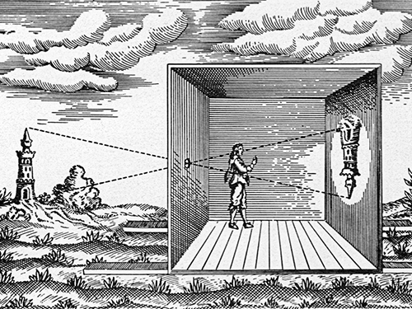

**Η** **τεχνική της camera obscura σε δράση**

Καλλιτέχνες της αναγέννησης όπως ο Leonardo da Vinci και ο Michelangelo χρησιμοποιούσαν την camera obscura για την προοπτική σχεδίου. Στα μετέπειτα χρόνια,η camera obscura ξεκίνησε η κατασκευή της να γίνεται όλο και πιο μικρή και να μεταφέρεται ευκολότερα, έτσι πολλοί ερασιτέχνες καλλιτέχνες χρησιμοποιούσαν την τεχνική της σε διάφορα ταξίδια, αποτυπόνωντας τις αναμνήσεις τους.

# **Άτομα που Συνέβαλαν στην εξέλιξη της Φωτογραφικής μηχανής**

Όπως αναφέραμε και παραπάνω, κοντά στο 350 π.Χ ο Αριστοτέλης επεξηγέι την λειτουργία της camera obscura.

Ο σοφός Αραβικής καταγωγής Αλχαζέν, το 1000 μ.Χ μετέφρασε στον λαό του την περιγραφή του Αριστοτέλη σχετικά με την camera obscura.

Το 1530 ο Ιταλός αρχιτέκτονας Ντανιέλ Μπαρμπάρο εφάρμοσε στην camera obscura φακό και έτσι έδωσε καλύτερα αποτελέσματα στην φωτογραφία.

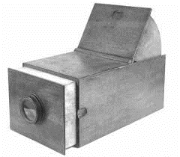

**Μια φορητή φωτογραφική μηχανή τύπου camera obscura με φακό**

8 χρόνια μετά, ο Τζερόλαμο Καρντάνο εφάρμοσε την τεχνική του διαφράγματος πάνω στον φακό της camera obscura τον οποίο χρησιμοποιούμε μέχρι και σήμερα.

Ο **Νικηφόρος Νιεπς,** το 1826επιχειρεί να καταγράψει εικόνες με τη χρήση του φωτός και να τις διατηρεί με επιτυχία. 3 χρόνια μετά, μαζί με τον Λουί Νταγκέρ, υπέγραψαν ένα συμβόλαιο συνεργασίας το οποίο ενημέρωναν την πρόοδο τους για την εξέλιξη της φωτογραφίας. (Ansel Adams,2009)

Το 1837 με την χρήση του θαλασσινού νερού, ο Λουί Νταγκέρ δημιούργησε την πρώτη νταγκεροτυπία και έτσι έγινε επίσημα η μέθοδος Νταγκέρ.

Στα μέσα του 18ου αιώνα, στην Ρωσία, μια παραλλαγή της camera obscura εμφανίστηκε με την ονομασία makhina dlya snimania pershpektiv που σημαίνει μηχανή για λήψη προοπτικών. (Παπαποστόλου,2017)

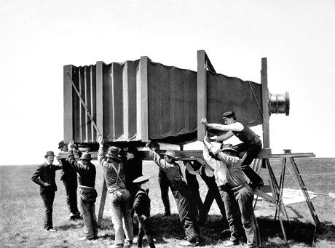

**Η πρώτη φωτογραφική μηχανή**

Η μηχανή Αυτή Η μηχανή Αυτή Η μηχανή Αυτή Η μηχανή Αυτή Η μηχανή Αυτή Η μηχανή

Η μηχανή Αυτή Η μηχανή Αυτή Η μηχανή Αυτή Η μηχανή Αυτή Η μηχανή Αυτή Η μηχανή

Η μηχανή Αυτή Η μηχανή Αυτή Η μηχανή Αυτή Η μηχανή Αυτή Η μηχανή Αυτή Η μηχανή

Η μηχανή Αυτή Η μηχανή Αυτή Η μηχανή Αυτή Η μηχανή Αυτή Η μηχανή Αυτή Η μηχανή

Η μηχανή Αυτή Η μηχανή Αυτή Η μηχανή Αυτή Η μηχανή Αυτή Η μηχανή Αυτή Η μηχανή

Η μηχανή Αυτή Η μηχανή Αυτή Η μηχανή Αυτή Η μηχανή Αυτή Η μηχανή Αυτή Η μηχανή

Η μηχανή Αυτή Η μηχανή Αυτή Η μηχανή Αυτή Η μηχανή Αυτή Η μηχανή Αυτή Η μηχανή

Η μηχανή Αυτή Η μηχανή Αυτή Η μηχανή Αυτή Η μηχανή Αυτή Η μηχανή Αυτή Η μηχανή

Η μηχανή Αυτή Η μηχανή Αυτή Η μηχανή Αυτή Η μηχανή Αυτή Η μηχανή Αυτή Η μηχανή

Η μηχανή Αυτή Η μηχανή Αυτή Η μηχανή Αυτή Η μηχανή Αυτή Η μηχανή Αυτή Η μηχανή

Η μηχανή Αυτή Η μηχανή Αυτή Η μηχανή Αυτή Η μηχανή Αυτή Η μηχανή Αυτή Η μηχανή

Η μηχανή Αυτή Η μηχανή Αυτή Η μηχανή Αυτή Η μηχανή Αυτή Η μηχανή Αυτή Η μηχανή

# **Η χημική Φωτογραφία**

# **Τα πρώτα πειράματα της χημικής φωτογραφίας**

Η πρώτη χημική φωτογραφία που αποτυπόθηκε έγινε τον 18ο αιώνα και ανήκει στον Γερμανό Γιόχαν Χάινριχ Σούλτσε, ο οποίος αποτύπωσε πάνω σε ένα φωτοευαίσθητο χαρτί το οποίο ήταν φτιαγμένο απο άλατα αργύρου αλλά η εικόνα δεν ήταν στερεή. Το 1816 όμως, ο Νικηφόρος Νιέπς αποτύπωσε μια φωτογραφία με ένα παράγωγο του πετρελαίου. Για την αποτύπωση αυτή, χρειάστηκε 8 ώρες έκθεσης στον ήλιο και έτσι αποτυπώθηκε η εικόνα που έβλεπε έξω απο το παράθυρο του. (Ansel Adams,2009)

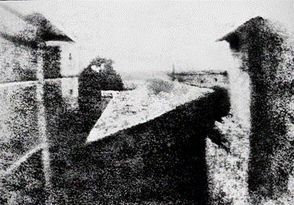

**Η πρώτη χημική φωτογραφία (Νικηφόρος Νιέπς,1826)**

Όπως αναφέραμε και πιο πάνω, Μαζί με τον Νικηφόρο Νιέπς συνεργαζόταν και ο Λουί Νταγκέρ, ο οποίος μετά τον θάνατο του Νιέπς το 1833 αποφάσισε να τελειοποιήσει το έργο του Νιέπς, και έτσι δημιουργήθηκε η Νταγκεροτυπία. (e-telescope.gr,2003)

Η μηχανή Αυτή Η μηχανή Αυτή Η μηχανή Αυτή Η μηχανή Αυτή Η μηχανή Αυτή Η μηχανή

Η μηχανή Αυτή Η μηχανή Αυτή Η μηχανή Αυτή Η μηχανή Αυτή Η μηχανή Αυτή Η μηχανή

Η μηχανή Αυτή Η μηχανή Αυτή Η μηχανή Αυτή Η μηχανή Αυτή Η μηχανή Αυτή Η μηχανή

Η μηχανή Αυτή Η μηχανή Αυτή Η μηχανή Αυτή Η μηχανή Αυτή Η μηχανή Αυτή Η μηχανή

Η μηχανή Αυτή Η μηχανή Αυτή Η μηχανή Αυτή Η μηχανή Αυτή Η μηχανή Αυτή Η μηχανή

Η μηχανή Αυτή Η μηχανή Αυτή Η μηχανή Αυτή Η μηχανή Αυτή Η μηχανή Αυτή Η μηχανή

Η μηχανή Αυτή Η μηχανή Αυτή Η μηχανή Αυτή Η μηχανή Αυτή Η μηχανή Αυτή Η μηχανή

# **Η μέθοδος της Νταγκεροτυπίας**

Στις 9 Ιανουαρίου το 1839, Η Γαλλική Ακαδημία επιστημών ανακοίνωσε την ανακάλυψη του Λουί Νταγκέρ, τη Νταγκεροτυπία (Young R,2013) .Η Νταγκεροτυπία o πρώτος τρόπος εμφάνισης φωτογραφιών η οποία κυκλοφόρησε και εμπορικά πέρα από πειραματικούς σκοπούς. Η διαδικασία παραγωγής της Νταγκεροτυπίας ξεκινά με την τοποθέτηση χάλκινων πλακών σε ιώδιο όπου μέσα από αναθυμιάσεις αναπαράγεται ένα φωτοευαίσθητο ιώδιο του αργύρου και θα πρέπει να δημιουργηθούν μέσα σε μία ώρα διότι μετά αχρηστεύονται. Για την έκθεση της φωτογραφίας θα πρέπει να γίνει από 20 λεπτά έως 10 ώρες, ανάλογα με τις συνθήκες για την φωτογραφία. Η εμφάνιση της Νταγκεροτυπίας γίνεται σε υδράργυρο με θερμοκρασία 167 βαθμούς Fahrenheit (75 βαθμούς Κελσίου). Αυτό κάνει το υδράργυρο να συγχωνευτεί με το ασήμι και να γίνει η εμφάνιση. Έπειτα για την τελειοποίηση της εικόνας την βυθίζουν σε ένα θερμό διάλυμα από αλάτι και τέλος ξεπλένεται με ζεστό αποταγμένο νερό. (pttl.gr,2019)

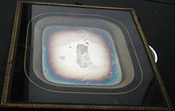

**Αρνητική πλάκα της Νταγκεροτυπίας**

Η μηχανή Αυτή Η μηχανή Αυτή Η μηχανή Αυτή Η μηχανή Αυτή Η μηχανή Αυτή Η μηχανή

Η μηχανή Αυτή Η μηχανή Αυτή Η μηχανή Αυτή Η μηχανή Αυτή Η μηχανή Αυτή Η μηχανή

Η μηχανή Αυτή Η μηχανή Αυτή Η μηχανή Αυτή Η μηχανή Αυτή Η μηχανή Αυτή Η μηχανή

Η μηχανή Αυτή Η μηχανή Αυτή Η μηχανή Αυτή Η μηχανή Αυτή Η μηχανή Αυτή Η μηχανή

Η μηχανή Αυτή Η μηχανή Αυτή Η μηχανή Αυτή Η μηχανή Αυτή Η μηχανή Αυτή Η μηχανή

Η μηχανή Αυτή Η μηχανή Αυτή Η μηχανή Αυτή Η μηχανή Αυτή Η μηχανή Αυτή Η μηχανή

Η μηχανή Αυτή Η μηχανή Αυτή Η μηχανή Αυτή Η μηχανή Αυτή Η μηχανή Αυτή Η μηχανή

# **Η διάδοση της φωτογραφίας**

Το πρόβλημα με την μέθοδο της Νταγκεροτυπίας ήταν η διάδοση της φωτογραφίας. Κάθε φωτογραφία με την μέθοδο αυτή, ήταν μοναδική. Γι’ αυτό, υπήρξαν πειράματα με την χρήση ειδικών γυάλινων πλακών, στην αρχή το υλικό ήταν υγρής μορφής και έπειτα έγινε ξηρό, οι οποίες έπαιξαν μεγάλο ρόλο στο φιλμ που γνωρίζουμε όλοι μας. Το αρνητικό σε αυτή την υπόθεση, ήταν ότι αυτές οι πλάκες ζύγιζαν πολλά κιλά και έτσι η ζήτηση της φωτογραφικής μηχανής ήταν αρκετά χαμηλή. Όλα όμως άλλαξαν τον Ιούλιο του 1888, που ο τραπεζικός υπάλληλος Τζώρτζ Ίστμαν ανακάλυψε το φιλμ σε ρολό. Αρχικά κατασκεύασε μια μηχανή σε σχήμα κουτιού στην οποία της έδωσε το όνομα Kodak. (Μαρωλος,2017)

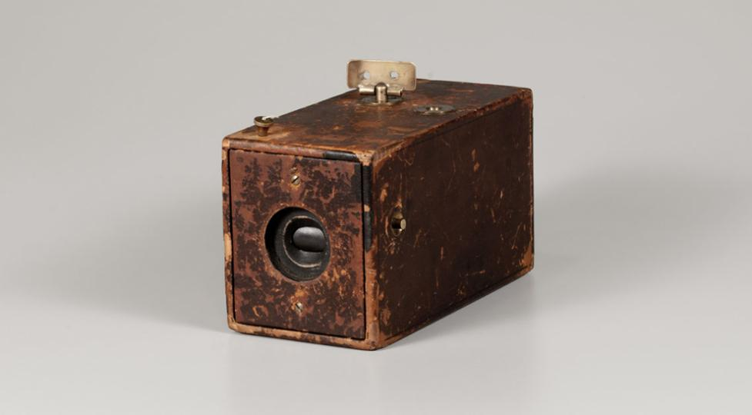**η φωτογραφική μηχανή με το όνομα Kodak.**

Η μηχανή Αυτή Η μηχανή Αυτή Η μηχανή Αυτή Η μηχανή Αυτή Η μηχανή Αυτή Η μηχανή

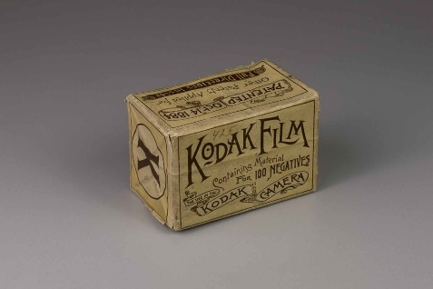Η μηχανή Αυτή, ζύγιζε περίπου στο 1 κιλό, οι διαστάσεις της ήταν μικρές, και έτσι και έτσι την έκανε περισσότερο ελκυστική για τους καταναλωτές. Το υλικό που χρησιμοποιούσε για την αποτύπωση φωτογραφιών ήταν ένα ρολό φωτοευαίσθητου χαρτιού που πάνω σε αυτό σου επέτρεπε να αποτυπώσεις πολλαπλές φωτογραφίες τις οποίες μπορούσε να εμφανίσει και να τις τυπώσει το εργοστάσιο της Kodak.Το ρητό της εταιρίας ήταν "εσείς πιέζετε το κουμπί, εμείς αναλαμβάνουμε τα υπόλοιπα" που με αυτή την λογική προσέλκυσε περισσότερο τα άτομα προς την φωτογραφία. Από την περίοδο αυτή μέχρι και σήμερα, υπάρχουν ελάχιστες διαφορές για την διάδοση της φωτογραφίας (Ansel Adams, 2009)

**Κουτί με φίλμ της kodak (1888)**

την φωτογραφία. Από την περίοδο αυτή μέχρι και σήμερα, υπάρχουν ελάχιστες διαφορές για την φωτογραφεί Από την περίοδο αυτή μέχρι και σήμερα, υπάρχουν ελάχιστες διαφορές για την φωτογραφία. και σήμερα, υπάρχουν ελάχιστες διαφορές για την φωτογραφία. Από την περίοδο αυτή μέχρι και σήμερα, υπάρχουν ελάχιστες διαφορές για την φωτογραφία. Από την περίοδο αυτή μέχρι και σήμερα, υπάρχουν ελάχιστες διαφορές για την φωτογραφία. Από την περίοδο αυτή μέχρι και σήμερα, υπάρχουν ελάχιστες διαφορές για την

# **Η εμφάνιση φιλμ σε σκοτεινό Θάλαμο**

O σκοτεινός Θάλαμος χρησιμοποιείται για την εμφάνιση των φωτογραφιών από φιλμ σε χαρτί με

O σκοτεινός Θάλαμος χρησιμοποιείται για την εμφάνιση των φωτογραφιών από φιλμ σε χαρτί με χημικά αναλώσιμα. Η διαδικασία που πρέπει να διεξαχθεί είναι ως εξής: Θα πρέπει να βρίσκεσαι σε ένα δωμάτιο το οποίο είναι εντελώς σκοτεινό χώρο. Έπειτα θα πρέπει να περάσεις από το ρολό του φιλμ την αρχή του μέσα σε μια σπείρα και μετά να μπει σε ένα δοχείο και το ανακινούμε , έτσι ώστε να γίνουν ομοιόμορφα οι φωτογραφίες. Στη συνέχεια, μετράμε με δοσομετρητή τα χημικά που χρειαζόμαστε και τα τοποθετούμε μέσα στο δοχείο με σειρά. Αφού εισάγουμε όλα τα χημικά που χρειάζεται για την εμφάνιση του φιλμ, αφήνουμε το δοχείο για 7 λεπτά και το ανακινούμε ανά 30 δευτερόλεπτα.

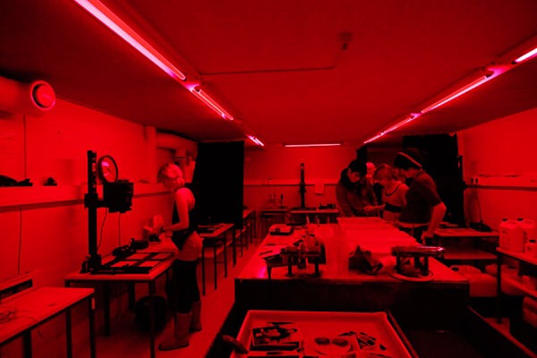

**Σκοτεινός Θάλαμος**

Αφού έχει περάσει ο απαιτούμενος χρόνος, συνεχίζουμε στην διαδικασία που ονομάζεται **stop-bath**. Αφού έχουμε τελειώσει με τα χημικά που χρειάζονται , ξεπλένουμε το φιλμ με νερό στους 20 βαθμούς κελσίου και προετοιμάζουμε το χημικό της στερέωσης. Η διαδικασία της στερέωσης δεν διαφέρει με την παραπάνω διαδικασία, το μόνο που αλλάζει είναι ο χρόνος που χρειάζεται ο οποίος είναι 8 λεπτά. Η επόμενη διαδικασία είναι η μεταφορά του film στο χαρτί. Με τον μεγενθυτήρα παίρνουμε δείγμα από την φωτογραφία για να δούμε εάν η φωτογραφία έγινε με επιτυχία και με το διάφραγμα μπορούμε να επιδιορθώσουμε την φωτογραφία μας αν βγήκε πιο σκοτεινή ή φωτεινή λόγω λάθους φωτομέτρησης. Με τα χημικά, όπως και στην εμφάνιση του φιλμ, παρόμοια διαδικασία χρειάζεται και για την μεταφορά στο χαρτί. Αρχικά, βάζουμε σε μια κόκκινη λεκάνη την εμφάνιση, σε μια άσπρη έχουμε έτοιμο για το stop-bath, σε μια πράσινη την στερέωση της φωτογραφίας και τέλος, σε μια ακόμα άσπρη το ξέπλυμα. Τα χρώματα αυτά τα διαλέγουμε για να ξεχωρίζουμε την διαδικασία που θα γίνει. Τα χημικά πρέπει να είναι αραιωμένα με νερό που η θερμοκρασία θα πρέπει να είναι στους 20 βαθμούς Κελσίου και σε συγκεκριμένες δοσολογίες. Τέλος, κρεμάμε το χαρτί της φωτογραφίας για να στεγνώσει και η φωτογραφία είναι έτοιμη. (Τσιλίκας. Κ, 2013)

# **Η έγχρωμη φωτογραφία**

Για πολλά χρόνια, η ασπρόμαυρη φωτογραφία ήταν ο μοναδικός τρόπος της αποτύπωση της φωτογραφίας. Ωστόσο θα έπρεπε να γίνει η εξέλιξη της σε έγχρωμη, έτσι ο Σκωτσέζος σε καταγωγή Κλερκ Μάξγουελ αποτύπωσε την πρώτη έγχρωμη φωτογραφία το 1861. Μέχρι τα μέσα του 19ου Αιώνα, υπήρξε η λογική ότι τα βασικά χρώματα ήταν το κόκκινο, το μπλε και το κίτρινο αλλά ο Μάξγουελ πίστευε ότι η συγκεκριμένη θεωρία ήταν λανθασμένη. Έτσι απέδειξε το 1861 με την χρήση τριών φίλτρων, ότι το πράσινο είναι ένα από τα **βασικά** χρώματα και κατάφερε να αποτυπώσει την πρώτη έγχρωμη φωτογραφίας.

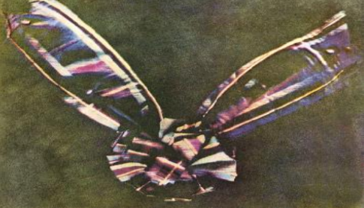

**Η πρώτη έγχρωμη φωτογραφία**

Η φωτογραφία αυτή απεικονίζει ένα φιόγκο και για την δημιουργία της φωτογραφίας, αποτυπώθηκαν 3 ίδιες ασπρόμαυρες φωτογραφίες, οι οποίες είχαν τα 3 διαφορετικά φίλτρα με το χρώμα (κόκκινο, πράσινο και μπλε). (Παπαποστόλου.Δ,2018)

Ύστερα από αυτή την ανακάλυψη, η κυκλοφορία των πρώτων έγχρωμων φωτογραφιών στην αγορά και η ζήτηση των ασπρόμαυρων φωτογραφικών μηχανών **μειώθηκε** αισθητά.

Το κακό όμως με την ανακάλυψη του Μάξγουελ ήταν πως οι φωτογραφίες με τη μέθοδο αυτή ήταν κακής ποιότητας και θολές. Ή επανάσταση της έγχρωμης φωτογραφίας ήρθε από τα αδέρφια Λυμιέρ. Οι αδερφοί Λυμιέρ ανακάλυψαν μια μέθοδο η οποία με αυτόχρωμες πλάκες οι οποίες κάλυπταν μια γυάλινη πλάκα με άμυλο πατάτας το οποίο έβαφαν με τα χρώματα κόκκινο, πράσινο και μπλε, κατασκευάζοντας ένα φίλτρο. Στη πλάκα αυτή, προθετόταν ένα γαλάκτωμα και το άφηναν στον ήλιο για να στεγνώσει, με αποτέλεσμα πολύ πιο καθαρό απ’ ότι της μέθοδος του Μάξγουελ. Επίσης οι Λυμιέρ κατασκεύασαν μια μηχανή λήψης που παράλληλα μπορούσε και δούλευε ως **μηχανή προβολής**. Η μηχανή αυτή, είχε σχήμα ραπτομηχανής και είχαν παρόμοιο τρόπο λειτουργίας, δηλαδή μια βελόνα κινούταν πάνω σε ένα πανί και όταν γινόταν μια τρύπα από τη βελόνα, το πανί έμενε ακίνητο και πήγαινε στο ενδιάμεσο μόνο από τις δύο βελονιές. Έτσι η μηχανή αυτή κρατούσε το φιλμ ακίνητο και πρόβαλε καρέ καρέ τις σκηνές και αυτό γινόταν μέχρι να προβληθεί όλο το σκηνικό. (Μαρωλος,2017)

Η νέα εποχή της έγχρωμης φωτογραφίας προχώρησε στα γραφεία της kodak με το φιλμ Kodachrome την χρονολογία του 1935.Ένα χρόνο μετά, το 1936 η εταιρία Agfa με έδρα την Γερμανία εφέυρε την μέθοδο **Agfacolor**. Tο 1942 η kodak έκανε βελτίωση στο προϊόν της Kodacolor, η οποία κυκλοφορεί μέχρι και σήμερα, απλά με βελτιωμένες εκδόσεις.

Το κακό όμως με την ανακάλυψη του Μάξγουελ ήταν πως οι φωτογραφίες με τη μέθοδο αυτή ήταν κακής ποιότητας και θολές. Ή επανάσταση της έγχρωμης φωτογραφίας ήρθε από τα αδέρφια Λυμιέρ. Οι αδερφοί Λυμιέρ ανακάλυψαν μια μέθοδο η οποία με αυτόχρωμες πλάκες οι οποίες κάλυπταν μια γυάλινη πλάκα με άμυλο πατάτας το οποίο έβαφαν με τα χρώματα κόκκινο, πράσινο και μπλε, κατασκευάζοντας ένα φίλτρο. Στη πλάκα αυτή, προθετόταν ένα γαλάκτωμα και το άφηναν στον ήλιο για να στεγνώσει, με αποτέλεσμα πολύ πιο καθαρό απ’ ότι της μέθοδος του Μάξγουελ. Επίσης οι Λυμιέρ κατασκεύασαν μια μηχανή λήψης που παράλληλα μπορούσε και δούλευε ως **μηχανή προβολής**. Η μηχανή αυτή, είχε σχήμα ραπτομηχανής και είχαν παρόμοιο τρόπο λειτουργίας, δηλαδή μια βελόνα κινούταν πάνω σε ένα πανί και όταν γινόταν μια τρύπα από τη βελόνα, το πανί έμενε ακίνητο και πήγαινε στο ενδιάμεσο μόνο από τις δύο βελονιές. Έτσι η μηχανή αυτή κρατούσε το φιλμ ακίνητο και πρόβαλε καρέ και αυτό γινόταν μέχρι να προβληθεί όλο το σκηνικό.

στερέωση της φωτογραφίας και τέλος, σε μια ακόμα άσπρη το ξέπλυμα. Τα χρώματα αυτά τα διαλέγουμε για να ξεχωρίζουμε την διαδικασία που θα γίνει. Τα χημικά πρέπει να είναι αραιωμένα με νερό που η θερμοκρασία θα πρέπει να είναι στους 20 βαθμούς Κελσίου και σε συγκεκριμένες δοσολογίες.

# **Φωτογραφικές Μηχανές με φιλμ**

# **Πώς λειτουργεί η αναλογική μηχανή**

Τα βασικά μέρη που χρειάζεται να γνωρίζουμε για την αναλογική φωτογραφική μηχανή είναι τα εξής: Το **κλείστρο**, το **διάφραγμα** και η **φωτοευαισθησία**.

# **Το κλείστρο**

Το κλείστρο της φωτογραφικής μηχανής είναι ο μηχανισμός που ρυθμίζει τον χρόνο που αφήνει η μηχανή να περάσει φως μέσα από τον φακό στην φωτοευαίσθητη επιφάνεια του φιλμ. Ο χρόνος έκθεσης στις σύγχρονες μηχανές είναι σε κλάσματα του δευτερολέπτου και για αυτό δίνονται σαν ακέραιοι αριθμοί οι οποίοι δίνονται σαν παρονομαστή κλάσματος. Στις περισσότερες μηχανές συναντάμε τις ταχύτητες : 1, 2, 4, 8, 15, 30, 60, 125, 250, 500, 1000, 2000, 4000,25,8000 που στην φωτογραφική μηχανή θα τις δούμε σαν : 1,1/2,1/4,1/8,1/15,1/30…. (Πολάτος,2013)

**Επεξήγηση της ταχύτητας του κλείστρου**

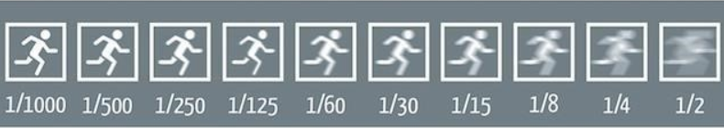

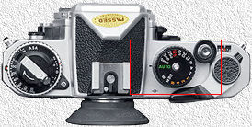

**Η ροδέλα** **ρύθμισης κλείστρου σε αναλογική μηχανή**

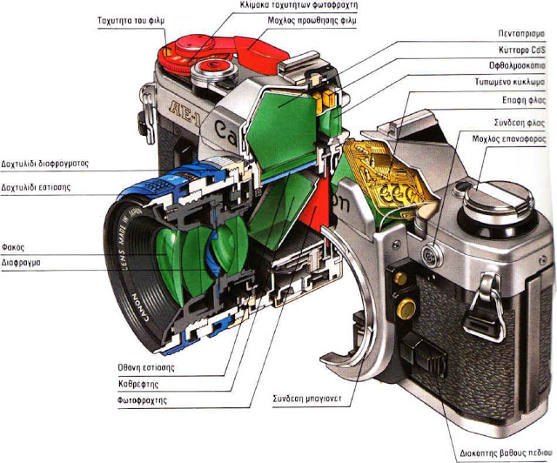

**Το εσωτερικό της αναλογικής μηχανής**

Ο μηχανισμός του διαφράγματος παίζει μεγάλο ρόλο στην λειτογία της φωτογραφικής μηχανής ωστόσο και στο αποτέλεσμα της τελικής φωτογραφίας. Το διάφραγμα είναι ένας μηχανισμός από 10 περίπου μεταλλικές λεπίδες οι οποίες βρίσκονται μέσα στον φακό και ρυθμίζουν την ποσότητα του φωτός που θα περάσει μέσα από τον φακό για να δοθεί στο φωτοευαίσθητο υλικό. Το άνοιγμα του διαφράγματος συμβολίζεται με το γράμμα f και είναι ο ορισμός της εστιακής απόστασης του φακού προς την διάμετρο του αντικειμένο

# **Διάφραγμα**

Ο μηχανισμός του διαφράγματος παίζει μεγάλο ρόλο στην λειτουργία της φωτογραφικής μηχανής ωστόσο και στο αποτέλεσμα της τελικής φωτογραφίας. Το διάφραγμα είναι ένας μηχανισμός από 10 περίπου μεταλλικές λεπίδες οι οποίες βρίσκονται μέσα στον φακό και ρυθμίζουν την ποσότητα του φωτός που θα περάσει μέσα από τον φακό για να δοθεί στο φωτοευαίσθητο υλικό. Το άνοιγμα του διαφράγματος συμβολίζεται με το γράμμα f και είναι ο ορισμός της εστιακής απόστασης του φακού προς την διάμετρο του αντικειμένου.

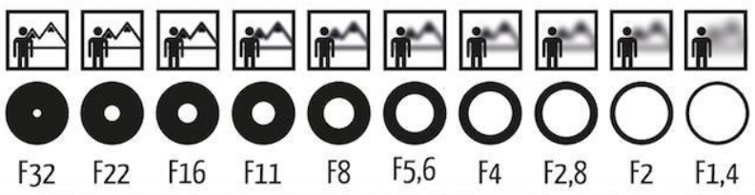

**Επεξήγηση του διαφράγματος**

Οι κατασκευαστές έχουν ρυθμίσει έτσι την κλίμακα των διαφραγμάτων, ώστε το κάθε διάφραγμα να αφήνει να περνά από τον φακό η διπλή ποσότητα φωτός από το επόμενο και η μισή από το προηγούμενο. Δηλαδή το f/4 αφήνει να περάσει διπλή ποσότητα φωτός από το f/5.6 και μισή από το f/2.8. Εξυπακούεται ότι όσο μεγαλώνει η τιμή του διαφράγματος τόσο μειώνεται η ποσότητα φωτός που περνά από τον φακό. (Πολάτος,2013)

# **Φωτοευαισθησία (ISO,ASA,DIN)**

Η φωτοευαισθησία (Διεθνή μέτρηση ISO, Αμερικάνικη μέτρηση ASA, Γερμανική μέτρηση DIN) είναι η ευαισθησία που σου επιτρέπει το φιλμ. Ο διπλασιασμός του αριθμού ISO σημαίνει διπλασιασμό ευαισθησίας κατά ένα στοπ, δηλ. τα φιλμ με 25 - 50 – 100 - 200 - 400 – 800 -1600-3200 ASA απέχουν, μεταξύ τους  ένα στοπ. Γι’ αυτό, εάν θέλουμε ένα σωστό αποτέλεσμα, είτε χρησιμοποιούμε χαμηλό ISO φιλμ και μεγάλη ταχύτητα κλείστρου, ή χρησιμοποιούμε μεγάλο ISO φιλμ με μικρή ταχύτητα κλείστρου και θα έχουμε το ίδιο αποτέλεσμα εικόνας. Το αρνητικό με τα φιλμ με μεγάλο ISO είναι ότι δημιουργούν θόρυβο στην φωτογραφία μας, έτσι ώστε να μην είναι τόσο καθαρή όσο με ένα φιλμ μικρότερου ISO. (Πολάτος,2013)

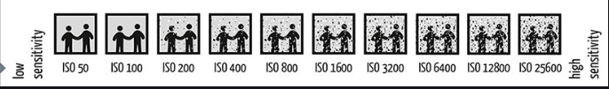

# **Φωτομέτρηση**

Το κάθε φιλμ από κατασκευής έχει ένα βαθμό ευαισθησίας. Η κάθε εικόνα που φωτογραφίζουμε, ανάλογα με τις συνθήκες φωτισμού, στέλνει στο φακό της φωτογραφικής μας μηχανής περισσότερο ή λιγότερο φως. Η διαβάθμιση της φωτεινότητας της κάθε εικόνας είναι εξαιρετικά μεγάλη. Από την άλλη, το φιλμ απαιτεί μια συγκεκριμένη ποσότητα φωτός, πάντα την ίδια, για να καταγράψει σωστά μια εικόνα. Η ποσότητα αυτή εξαρτάται από την ευαισθησία του. Με το φωτόμετρο η μέτρηση της ποσότητας του φωτός που περνά από το φακό για κάθε φωτογραφούμενη εικόνα καθορίζει την σωστή έκθεση (διάφραγμα και ταχύτητα). H έννοια «σωστή» έκθεση αφορά την περίπτωση που ο μέσος τόνος του γκρίζου καταγράφεται στην ίδια ένταση στο αρνητικό. Μέσο τόνο του γκρίζου ονομάζουμε τον τόνο που αντανακλά το 18% του φωτός που δέχεται. Συνήθως οι περισσότερες εικόνες που συναντάμε γενικώς περιέχουν φωτεινές, σκοτεινές και μέσου τόνου περιοχές. Η ένδειξη του φωτόμετρου αντιστοιχεί στην ποσότητα του φωτός που απαιτείται ώστε να καταγραφεί η εικόνα σωστά στο μέσο τόνο του γκρι. (aspromavro,net,2013)

Το κάθε φιλμ από κατασκευής έχει ένα βαθμό ευαισθησίας. Η κάθε εικόνα που φωτογραφίζουμε, ανάλογα με τις συνθήκες φωτισμού, στέλνει στο φακό της φωτογραφικής μας μηχανής περισσότερο ή λιγότερο φως. Η διαβάθμιση της φωτεινότητας της κάθε εικόνας είναι εξαιρετικά μεγάλη. Από την άλλη, το φιλμ απαιτεί μια συγκεκριμένη ποσότητα φωτός, πάντα την ίδια, για να καταγράψει σωστά μια εικόνα. Η ποσότητα αυτή εξαρτάται από την ευαισθησία του. Με το φωτόμετρο η μέτρηση της ποσότητας του φωτός που περνά από το φακό για κάθε φωτογραφούμενη εικόνα καθορίζει την σωστή έκθεση (διάφραγμα και ταχύτητα). H έννοια «σωστή» έκθεση αφορά την περίπτωση που ο μέσος τόνος του γκρίζου καταγράφεται στην ίδια ένταση στο αρνητικό. Μέσο τόνο του γκρίζου ονομάζουμε τον τόνο που αντανακλά το 18% του φωτός που δέχεται. Συνήθως οι περισσότερες εικόνες που συναντάμε γενικώς περιέχουν φωτεινές, σκοτεινές και μέσου τόνου περιοχές. Η ένδειξη του φωτόμετρου αντιστοιχεί στην ποσότητα του φωτός που απαιτείται ώστε να καταγραφεί η εικόνα σωστά στο μέσο τόνο του γκρι.

# **Είδη φωτογραφικής μηχανής**

Τα είδη της φωτογραφικής μηχανής διαφέρουν ανάλογα με τις διαστάσεις του φιλμ που παίρνουν. Οι αναλογικές φωτογραφικές μηχανές διακρίνονται ανάλογα με το μέγεθος του format που μπορούν να αποτυπώσουν μέσα από το φιλμ. Τα μεγέθη που υπάρχουν στο format είναι μεγάλου, μεσαίου η μικρού μεγέθους. Τα βασικά είδη των φωτογραφικών μηχανών με φιλμ είναι τα εξής:

* Μηχανή μικροσκοπικής οπής (pinehole)
* Μηχανή 35 χιλιοστών μισού φορμάτ (half frame camera)
* Μηχανή με σκόπευτρο 35 χιλιστών (35mm direct viewfinder camera)
* Μηχανή με ρολό φιλμ (roll film camera)
* Μηχανή μεσαίου φορμάτ με ρολό φιλμ (medium format slR camera with roll film)
* Μηχανή στιγμιαίας φωτογραφίας (instant camera)

(Μαρώλος,2017)

Η διαφορά που υπάρχει από την αναλογική με την ψηφιακή φωτογραφία είναι ότι πλέον δεν υπάρχει το φιλμ. Πλέον όλη η πληροφορία περνάει μέσα από ένα φωτοαισθητήρα ο οποίος επεξεργάζεται τη πληροφορία και την μετατρέπει σε ψηφιακό αρχείο. Αυτός ο αισθητήρας αποτελείται από άπειρα μικροσκοπικά εικονοστοιχεία, στα οποία αναλύει την εικόνα. Η ένταση του φωτός μετατρέπεται σε δυαδικό αριθμό και επεξεργάζεται τα χρώματα της. Οι πληροφορίες της φωτογραφίας περνάνε μέσα από κυκλώματα της μηχανής τα οποία κάνουν το αρχείο προσβάσιμο και από άλλες συσκευές. Αυτές οι πληροφορίες αποθηκεύονται σε μια **κάρτα μνήμης** που είναι έτοιμη να διαμοιράσει τα αρχεία της σε άλλες συσκευές με ευκολία.

# **H ψηφιακή φωτογραφική μηχανή**

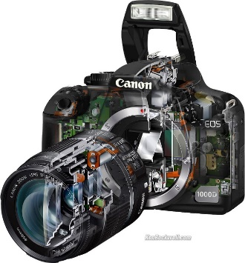Είναι προφανές ότι στις μέρες μας η τεχνολογία εξελίσσεται ραγδαία και μέρα με τη μέρα η ζωή μας γίνεται απλούστερη, έτσι και η εξέλιξη της φωτογραφικής μηχανής από αναλογική σε ψηφιακή ήταν ένα τεράστιο βήμα για την φωτογραφία. Αρχικά, παρακάμπτουμε την χρονοβόρα και ακριβή διαδικασία εμφάνισης φωτογραφιών και εξασφαλίζουμε περισσότερο χρόνο αλλά και χρήματα και επίσης η ευκολία διόρθωσης στον ηλεκτρονικό υπολογιστή πλέον είναι ευκολότερη από τον σκοτεινό θάλαμο. Επίσης, η διάδοση της φωτογραφίας σε ψηφιακή μορφή μεταδίδεται σε όλο το κόσμο σε λίγα δευτερόλεπτα, χάρις το διαδίκτυο και έτσι ένα ρεπορτάζ, μια επιστημονική μελέτη, ένα προϊόν ή ένα ιστορικό γεγονός μεταδίδεται σε όλο το κόσμο σε λίγα λεπτά. (Photographia Project , 2018)

# **Η πρώτη Ψηφιακή Φωτογραφική μηχανή**

Το 1973, Ο Στηβ Σάσον ξεκίνησε να δουλεύει στο εργοστάσιο της Kodak. Η σκέψη του ήταν να

δημιουργήσει μια φωτογραφική μηχανή που να μην χρειάζεται να εμφανίσει την φωτογραφία ο

χρήστης και να μπορεί να την δει μέσα από ένα μόνιτορ. Μαζί με την ομάδα του λοιπόν,

ξεκίνησε να εργάζεται και να υλοποιεί την ιδέα αυτή. Χρησιμοποίησε ένα φακό από μια κάμερα

και ένα φωτοευαίσθητο αισθητήρα που με το ερέθισμα του στο φως μετέφερε ψηφιακά

δεδομένα. Μετά από ένα χρόνο κατάφερε και υλοποίησε τη σκέψη του και έτσι δημιουργήθηκε η

πρώτη ψηφιακή φωτογραφική μηχανή.

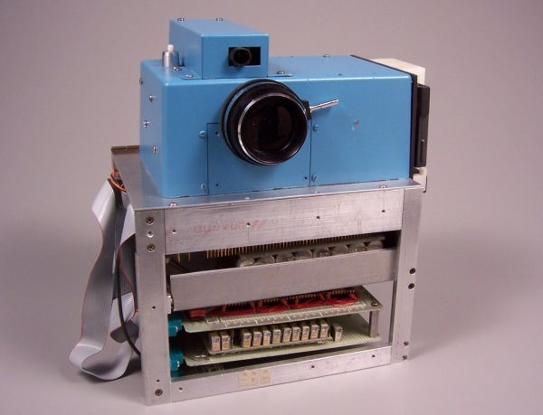

Τον Δεκέμβριο του 1975, αποτυπώθηκε η πρώτη ασπρόμαυρη ψηφιακή φωτογραφία. Ο χρόνος που χρειάστηκε ηταν 50 μιλισεκόντ και η αποθήκευση της κράτησε 23 δευτερόλεπτα να εγγραφεί σε κασέτα. Ο Σαζόν έβαλε την κασέτα σε μια τηλεόραση και σε 30 δευτερόλεπτα εμφανίστηκε η πρώτη φωτογραφία.

Ο Σαζόν έκανε την παρουσίαση στο τμήμα marketing της Kodak, αλλά οι υπεύθυνοι του marketing δεν έδειξαν ενδιαφέρον.

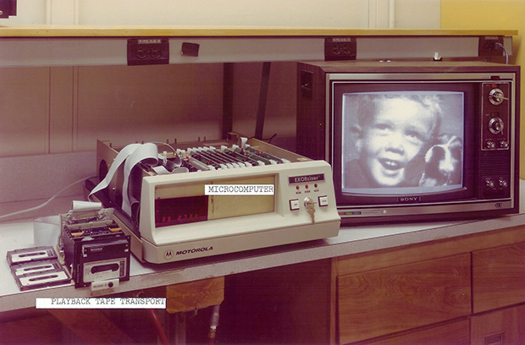

**Η πρώτη ψηφιακή φωτογραφία**

**14 χρόνια** μετά, ο Σασόν συνεργάστηκε με τον Ρόμπερτ Χιλς και κατασκεύασαν μια ψηφιακή φωτογραφική μηχανή η οποία συμπίεζε τα αρχεία των φωτογραφιών σε κάρτες μνήμης. Η εταιρία Kodak **αρνήθηκε** την πρόταση τους ξανά, διότι φοβήθηκε ότι η αγορά των φιλμς θα μειωθεί και θα υπάρχει έλλειμμα στην εταιρία. (Μηχανή του Χρόνου, 2019)

# **Η λειτουργία της ψηφιακής φωτογραφικής μηχανής**

Η διαφορά που υπάρχει από την αναλογική με την ψηφιακή φωτογραφία είναι ότι πλέον δεν υπάρχει το φιλμ. Πλέον όλη η πληροφορία περνάει μέσα από ένα φωτοαισθητήρα ο οποίος επεξεργάζεται τη πληροφορία και την μετατρέπει σε ψηφιακό αρχείο. Αυτός ο αισθητήρας αποτελείται από άπειρα μικροσκοπικά εικονοστοιχεία, στα οποία αναλύει την εικόνα. Η ένταση του φωτός μετατρέπεται σε δυαδικό αριθμό και επεξεργάζεται τα χρώματα της. Οι πληροφορίες της φωτογραφίας περνάνε μέσα από κυκλώματα της μηχανής τα οποία κάνουν το αρχείο προσβάσιμο και από άλλες συσκευές. Αυτές οι πληροφορίες αποθηκεύονται σε μια **κάρτα μνήμης** που είναι έτοιμη να διαμοιράσει τα αρχεία της σε άλλες συσκευές με ευκολία.

Οι φωτογραφίες αυτές αποκωδικοποιούνται σε μορφές αποθήκευσης (jpeg, png , raw).

# **Βασικά μέρη της ψηφιακής φωτογραφικής μηχανής**

Τα βασικά μέρη της ψηφιακής μηχανής χωρίζονται ως εξής:

* **Ο φακός**

Ο φακός παίζει μεγάλο ρόλο στην φωτογραφική μηχανή διότι συγκεντρώνει τις ακτίνες του ηλίου και αντικατοπτρίζει το αντικείμενο που θέλουμε να φωτογραφίσουμε βλέποντας το από το σκόπευτρο την κανονική του θέση. (Μαρώλος 2013)

Υπάρχουν πολλοί τύποι φακών που μπορούν να τοποθετηθούν σε φωτογραφικές μηχανές οι οποίες υποστηρίζουν την εναλλαγή φακών. Τα βασικά είδη των φακών είναι τα εξής:

Ο **τηλεφακός** ο οποίος μας βοηθά να φωτογραφίζουμε αντικείμενα και τοπία από μακρινή απόσταση (Μαρώλος 2013)

Ο **ευρυγώνιος** φακός ο οποίος μας δίνει ένα αποτέλεσμα περισσότερο πανοραμικό αλλά περισσότερο αλλοιωμένο σε θέμα αναλογίας φωτογραφίας(Μαρώλος 2013)

Ο **μεγεθυντικός** (macro) φακός, ο οποίος μας βοηθά να αποθανατίζουμε είδωλα από πολύ κοντινές αποστάσεις με υψηλή ευκρίνεια . (Μαρώλος 2013)

* **Το κλείστρο**

Το κλείστρο μας βοηθά να ρυθμίσουμε την ταχύτητα η οποία θα αφήσουμε το φως να **¨ακουμπήσει¨**  τον αισθητήρα και έτσι να αποθανατίσει την στιγμή. (Μαρώλος 2013)

Το κλείστρο μας βοηθά να ρυθμίσουμε την ταχύτητα η οποία θα αφήσουμε το φως να **¨ακουμπήσει¨**  τον αισθητήρα και έτσι να αποθανατίσει την στιγμή. Το κλείστρο μας βοηθά να ρυθμίσουμε την ταχύτητα η οποία θα αφήσουμε το φως να **¨ακουμπήσει¨**  τον αισθητήρα και έτσι να αποθανατίσει την στιγμή. Το κλείστρο μας βοηθά να ρυθμίσουμε την ταχύτητα η οποία θα αφήσουμε το φως να **¨ακουμπήσει¨**  τον αισθητήρα και έτσι να αποθανατίσει την στιγμή. Το κλείστρο μας βοηθά να ρυθμίσουμε την ταχύτητα η οποία θα αφήσουμε το φως να **¨ακουμπήσει¨**  τον αισθητήρα και έτσι να αποθανατίσει την στιγμή. Το κλείστρο μας βοηθά να ρυθμίσουμε την ταχύτητα η οποία θα αφήσουμε το φως να **¨ακουμπήσει¨**  τον αισθητήρα και έτσι να αποθανατίσει την στιγμή. Το κλείστρο μας βοηθά να ρυθμίσουμε την ταχύτητα η οποία θα αφήσουμε το φως να **¨ακουμπήσει¨**  τον αισθητήρα και έτσι να αποθανατίσει την στιγμή. Το κλείστρο μας βοηθά να ρυθμίσουμε την ταχύτητα η οποία θα αφήσουμε το φως να **¨ακουμπήσει¨**  τον αισθητήρα και έτσι να αποθανατίσει την στιγμή.

* **Τα κουμπιά**

Τα κουμπιά μας βοηθούν να αλλάξουμε τις βασικές ρυθμίσεις της φωτογραφικής μας μηχανής , έτσι ώστε να έχουμε ένα επιθυμητό αποτέλεσμα. (Μαρώλος 2013)

* **Η οθόνη υγρών κρυστάλλων (LCD)**

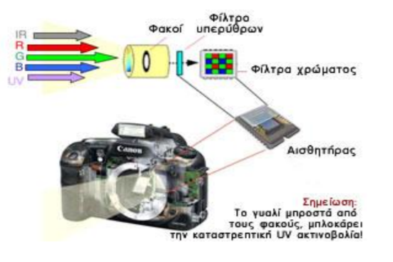Η οθόνη υγρών κρυστάλλων έφερε μεγάλη επανάσταση στην φωτογραφική μηχανή. Ο χρήστης μπορεί να έχει όλες τις πληροφορίες που χρειάζεται για την λήψη της φωτογραφίας σε μια οθόνη και έτσι να βγάλει το αποτέλεσμα που επιθυμεί. Επίσης, η οθόνη LCD μας δίνει την δυνατότητα να δούμε τις φωτογραφίες που έχουμε τραβήξει και να μπορούμε πέραν από το σκόπευτρο, να βγάλουμε την φωτογραφία όπως την βλέπουμε στην οθόνη με τις σωστές ρυθμίσεις. (Μαρώλος 2013)

# **Eίδη ψηφιακών φωτογραφικών μηχανών**

Στις παραπάνω ενότητες αναλύσαμε τις δομές των αναλογικών φωτογραφικών μηχανών και των ψηφιακών, όμως δεν έχουμε αναφέρει τα είδη των ψηφιακών φωτογραφικών μηχανών που υπάρχουν. Οι βασικότερες ψηφιακές φωτογραφικές μηχανές είναι ως εξής:

* **Compact Photography Camera**

Οι compact κάμερες μας διευκολύνουν στην χρήση τους, διότι είναι μικρές και βολικές για τον χρήστη. Οι ρυθμίσεις τους είναι αρκετά αυτόματες και δεν χρειάζεται ο χρήστης να ασχοληθεί αρκετά. Επίσης να σημειωθεί ότι στις compact κάμερες ο φακός **δεν** μπορεί να αλλάξει. (Μαρώλος 2013)

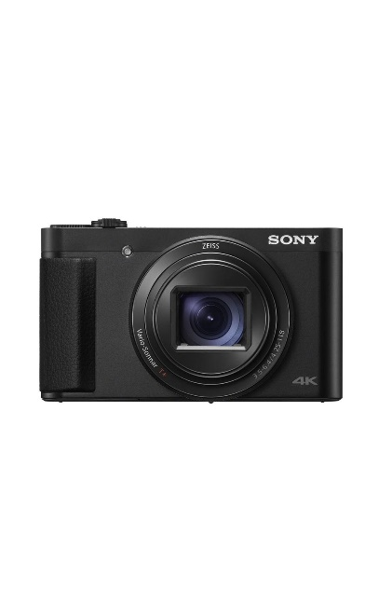

* **Digital SLR Camera (DSLR)**

Οι DSLR κάμερες, απευθύνονται κυρίως σε άτομα τα οποία θέλουν να ασχοληθούν περισσότερο με την τεχνική της φωτογραφίας και τις παραπάνω δυνατότητες που του παρέχει. Το θετικό με τις DSLR κάμερες είναι ότι μπορεί ο χρήστης να φέρει στα μέτρα του το αποτέλεσμα φωτογραφίας που θα ήθελε να πετύχει με τις δικές του ρυθμίσεις. Επίσης, οι φακοί της φωτογραφικής μηχανής μπορούν να αλλάξουν και ο φωτογράφος μπορεί να αποθανατίσει την φωτογραφία που επιθυμεί χωρίς δυσκολίες. Το αρνητικό όμως των DSLR καμερών είναι ότι σε μέγεθος είναι αρκετά μεγαλύτερες από μια compact κάμερα και να ¨κουράζει¨ τον μέσο χρήστη στην αποθανάτιση φωτογραφιών. (Μαρώλος 2013)

* **Action Cameras**

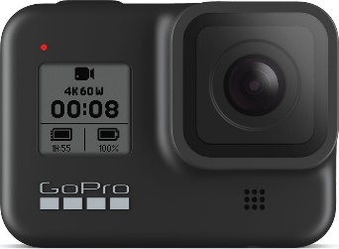Οι action κάμερες **απευθύνονται** περισσότερο σε κοινό το οποίο ασχολείται με δραστηριότητες αθλητισμού η extreme sportsέτσι ώστε να μπορούν να καταγράψουν την εμπειρία που ζουν εκείνη την στιγμή. Επίσης το μέγεθος τους είναι αρκετά μικρό έτσι ώστε να μπορεί να είναι πάνω στο άτομο η σε σημείο το οποίο να μην επιβαρύνει την κατάσταση.

* **Mirrorless Camera**

­H mirrorless κάμερες είναι μια νέα τεχνολογία ψηφιακής φωτογραφικής μηχανής οι οποίες είναι η εξέλιξη των DSLR φωτογραφικών μηχανών. Αρχικά, η μηχανή δεν κάνει αντικατοπτρισμό του ειδώλου αλλά μέσα από τον φακό δίνει κατευθείαν στον σένσορα την πληροφορία που χρειάζεται και έτσι η φωτογραφία βγαίνει γρηγορότερα και πιο αποτελεσματικά. Το σκόπευτρο της είναι ηλεκτρονικό διότι δεν υπάρχει ο μηχανισμός της αντικατρόπτησης του ειδώλου. Τέλος, λόγω των τεχνολογιών αυτών, η κάμερα γίνεται μικρότερη και ευκολότερη στην μεταφορά του χρήστη.

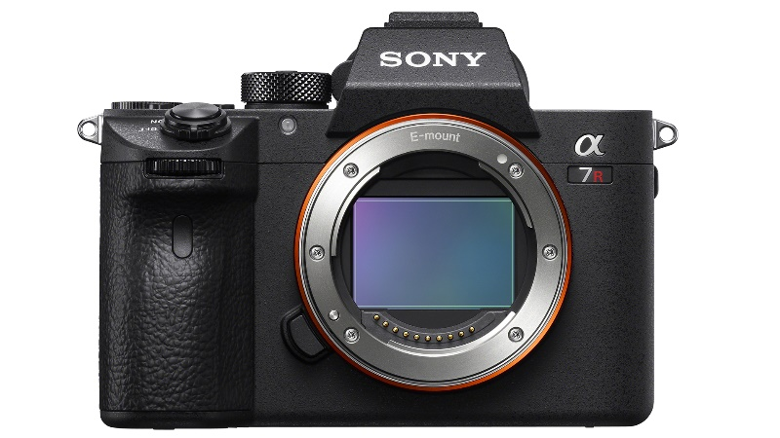

# **Αναφορές**

Ansel Adams, C. O. (2009, Οκτώβριος 13). Ιστορική εξέλιξη της φωτογραφικής μηχανής. http://atlaswikigr.wikifoundry.com/page/%CE%99%CF%83%CF%84%CE%BF%CF%81%CE%B9%CE%BA%CE%AE%20%CE%B5%CE%BE%CE%AD%CE%BB%CE%B9%CE%BE%CE%B7%20%CF%84%CE%B7%CF%82%20%CF%86%CF%89%CF%84%CE%BF%CE%B3%CF%81%CE%B1%CF%86%CE%B9%CE%BA%CE%AE%CF%82%20%CE%BC%CE%B7%CF%87%CE%B1%CE%BD%CE%AE%CF%82

Αspromavro.net. (2013). Φωτομέτρηση. https://www.aspromavro.net/2015/08/blog-post_11.html

Mixanitouxronou.gr. (2019, Νοέμβριος 17). Η πρώτη ψηφιακή μηχανή εφευρέθηκε το 1975 από έναν μηχανικό της Kodak, αλλά η εταιρεία αρνήθηκε να προωθήσει την ευρεσιτεχνία του ως ασύμφορη και πτώχευσε. Η πρώτη φωτογραφία είχε ανάλυση 0.1 megapixels https://www.mixanitouxronou.gr/i-proti-psifiaki-michani-efevrethike-to-1975-apo-enan-michaniko-tis-kodak-alla-i-eteria-arnithike-na-proothisi-tin-evresitechnia-tou-os-asimfori-ke-ptochefse-i-proti-fotografia-iche-analisi-0-1-mega/

Bromle, D. (2020). Photography. http://www.people.vcu.edu/~djbromle/color-theory/lecture/9.html

Photographyinfo.gr. (2018, Μάιος 22). Η ιστορία της Φωτογραφικής Μηχανής http://photographyinfo.gr/blog/istoriatisfotografikismixanis/

Magazine, F. A. (2003, Μάρτιος 01). Η ιστορία της φωτογραφίας. https://www.e-telescope.gr/arts/history-of-photography

Papapostolou, D. (2018, Μάιος 16). Η ΕΞΕΛΙΞΗ ΤΗΣ ΦΩΤΟΓΡΑΦΙΚΗΣ ΜΗΧΑΝΗΣ. https://photografiaproject.wordpress.com/2018/05/11/%CE%B7-%CE%B5%CE%BE%CE%B5%CE%BB%CE%B9%CE%BE%CE%B7-%CF%84%CE%B7%CF%83-%CF%86%CF%89%CF%84%CE%BF%CE%B3%CF%81%CE%B1%CF%86%CE%B9%CE%BA%CE%B7%CF%83-%CE%BC%CE%B7%CF%87%CE%B1%CE%BD%CE%B7%CF%83/

Young, R. (2017). The birth of photography. https://www.napoleon.org/en/young-historians/napodoc/the-birth-of-photography/

ΜΑΡΙΩΛΟΣ, Π. (2017). ΙΣΤΟΡΙΚΗ ΑΝΑΔΡΟΜΗ ΣΤΗ ΦΩΤΟΓΡΑΦΙΑ ΚΑΙ Η ΣΥΜΒΟΛΗ ΤΗΣ ΣΤΗΝ ΕΝΗΜΕΡΩΣΗ. http://repository.library.teimes.gr/xmlui/bitstream/handle/123456789/5716/%CE%99%CE%A3%CE%A4%CE%9F%CE%A1%CE%99%CE%9A%CE%97%20%CE%91%CE%9D%CE%91%CE%94%CE%A1%CE%9F%CE%9C%CE%97%20%CE%A3%CE%A4%CE%97%20%CE%A6%CE%A9%CE%A4%CE%9F%CE%93%CE%A1%CE%91%CE%A6%CE%99%CE%91%20%CE%9A%CE%91%CE%99%20%CE%97%20%CE%A3%CE%A5%CE%9C%CE%92%CE%9F%CE%9B%CE%97%20%CE%A4%CE%97%CE%A3%20%CE%A3%CE%A4%CE%97%CE%9D%20%CE%95%CE%9D%CE%97%CE%9C%CE%95%CE%A1%CE%A9%CE%A3%CE%97..pdf?sequence=1&isAllowed=y

Πεταλά, Β. (2012). ΓΡΑΦΗ ΑΠΟ ΤΟ ΦΩΣ. http://49lyk-athin.att.sch.gr/EREYNHTIKES_ERGASIES_files/FOTOGRAFIA_PROJECT.pdf

Πολάτος, Ν. (2017, Αύγουστος 29). Κλείστρο - Διάφραγμα - ISO: Τα "επικοινωνούντα δοχεία" στη λήψη μιας εικόνας. <https://www.photologio.gr/photo-lessons/%CE%BA%CE%BB%CE%B5%CE%AF%CF%83%CF%84%CF%81%CE%BF-%CE%B4%CE%B9%CE%AC%CF%86%CF%81%CE%B1%CE%B3%CE%BC%CE%B1-iso/>

Τσιλίκας, Κ. (2013). Σκοτεινός θάλαμος. Εμφάνιση-εκτύπωση. <http://grafiapofos.blogspot.com/2013/02/blog-post_13.html>

Pttl.gr (2019, Αύγουστος 19). διαδικασίας της Νταγκεροτυπίας (daguerreotype) μας ταξιδεύει στο 1840 https://www.pttl.gr/daguerrotype-process-video-41073/